Bolehkah aku menyerah?

Ternyata menjadi dewasa adalah part paling menyulitkan.

Ketika semua impian harus dikorbankan

dengan hanya kata ‘kamu harus relakan’.

Ternyata menjadi dewasa itu menyedihkan

ketika segenggam impian telah terealisasikan

mengapa kini harus mengikhlaskan

bolehkah aku seperti mereka?

Mampu menjalankan yang dicita- citakan nya, dengan sangat mudah tanpa

hambatan waktu dan tempat?

Aku hanya manusia biasa yang tak luput dari dosa.

Doa yang ku panjatkan mungkin belom waktunya terkabulkan

Aku faham semuanya sudah digaris takdirkan

Maka hal yang lumrah bukan?

Ketika aku berpasrah dan menyerah sebentar?

Karna aku yakin semesta memahami semua yang di rasakan…

Nama : Siti Ita Rogayah

Gmail : rogayahita06@gmail.com

No hp : 089515720172

No Rekening : 7261053971 (bsi)

Angan diriku tentangmu

Ku amati tak ada yang mampu mengalihkan ini semua

Tapi nyatanya, dirimu lah pemenang nya.

Entah sejak kapan dirimu masuk pada angan ku

Diusahakan untuk dilupakan pun sudah

Tapi lagi-lagi hasilnya sama saja.

Hai pujangga…

Tidak kah kau menyadari?

Perkataan yang kau ucapkan itu

Mampu menentram kan atma yang sedang lara.

Bayangan dirimu selalu saja menghantam rindu

Apakah kau tak ada niat menyapaku?

Sekedar salah kirim jua pun tak apa

Itu saja mampu meleburkan nestapa didalam jiwa.

Semesta menyapa

Hari – hari yang dilalui mengapa semakin perih dirasa

Masalah – masalah pun kian silih berganti mengantri dibelakang sana

Lontaran kata-kata yang tak perlu didengar juga begitu menyambar

Sulit sekali menentramkan hati dan pikiran yang sulit sabar

Malam menjadi teman paling syahdu untuk mengadu dan menangis

Menengadah pada semesta, mengapa ini terlalu tragis

Memohon agar ini segera berlalu dan berganti haru

Padamu tuhanku aku merayumu

Lara yang pilu

Rasanya waktu yang dilalui begitu sangat cepat berlalu

Rasanya inginku tentang dirimu tak akan pernah berkesudah

Dirimu merupakan bukti nyata dari tuhan bahwa cinta itu ada

Aku menyukai semua tentangmu, aku juga menyukai waktu sibukmu

Yang membuat aku sadar, agar tak selalu mengganggumu disetiap kali rindu

Bahwa yang kita cinta sekalipun, bukan hak nya kita menyita waktu nya

Setiap manusia mempunyai porsi nya masing-masing

Dan yah porsi ku bersamamu mungkin hanya tersisa lelahnya saja

Tapi aku tak mengapa, semua sesak nya rindu ini sedang ku rasa

Walau kadang bingung bagaimana cara mencegahnya

Sampai aku ada dititik, mungkin ini bukti nyata takdir yang diberinya

menerima semua lara dan pilunya hati yang didampingi oleh tangis rindu yang ada

rindu pujangga

pertemuan kita sangat tidak disangka bukan? Ya begitu dadakan

aku yang awal mengenalmu begitu juga dirimu

dahulu kita hanyalah dua manusia asing yang tak saling sapa

namun kini, setiap melihatmu saja begitu menentramkan jiwa yang sedang lara

tolong, bantu aku untuk menuntaskan semua rindu ini

apakah kamu akan mau bersama ku yang begitu kotor ini?

Kembalilah menuntaskan rindu saja pun tak apa

Untuk yang terakhir kalinya aku mencintai

Bahwa semua yang ada memang benar tak memiliki rasa yang sama

Dan Lagi-lagi diriku yang terjebak dalam cinta yang ada

Yah, hanya mencintai dan tidak akan pernah dicintai balik olehnya

Walau menyakitkan, aku tak apa

Seenggaknya memang hal yang seperti ini wajib diakhiri dari awal mula

Agar rasa yang ada tidak semakin dalam cintanya

Obsesi yang tak berkesudah

Mengapa kau begitu sekali, dalam menyukai ku

Mengapa kau tak memberikan ku izin untuk menjadi diri sendiri

Bukankah, penting sekali menjadi diri sendiri?

Tolong, jujur padaku kamu cinta apa obsesi?

Semua yang kamu mau harus aku turuti!

Sedangkan aku tak pernah menuntutmu untuk menjadi apa yang aku mau

Cinta itu keikhlasan, yah. keikhlasan dalam menjalaninya

Dan keikhlasan dalam membuat orang yang kita cinta bahagia

Kita gak perlu menuntut ini itu pada orang yang kita cinta

Kita tidak boleh menjadikan dia orang lain

Orang yang kita cinta harus jadi dirinya sendiri

Agar cinta yang ada tulus tanpa paksaan dari sebelah pihak

Tolong, jangan paksa dia. Biarkan dia mampu menjadi diri sendiri

Bukankah akan lebih indah jika kita sama-sama bisa menerima?

Cinta itu indah, jangan sampai orang lain memberi makna berbeda

Dengan memberi makna cinta itu sebuah paksaan

Yang terdapat dalam obsesi yang ada..

Asa yang hampa

Semenjak kepergiaanmu aku selalu melamun memikirkan rindu

Mengapa kau begitu cepat sekali bersama ku?

Mengapa kau cepat sekali menyatakan bahwa kau suka padaku

Yang pada akhirnya, ucapan yang kau berikan padaku semuanya hanya palsu

Aku mencintaimu, harap yang ku punya begitu tinggi padamu

Kamu bukti nyata disetiap waktu yang ada

Kita pernah bercerita hingga keduanya mempunyai gelak tawa yang sulit dilupa

Kita juga pernah mengobrol hingga keduanya lupa waktu

Nestapa dalam jiwa semakin bertambah semenjak kepergiaanmu

Nabastala dihatiku juga mengapa selalu sedih yang ada

Kembalilah, sulit sekali menghilangkan mu dalam pikiran ini

Sekali lagi kamu adalah bukti nyata dari semesta bahwa cinta tuh ada

Aku mencintaimu, tapi aku bingung mengapa aku bisa mencintaimu

Jika puncak dari semua cinta adalah keikhlasan, yah.

Aku menyerahkan mu pada semesta untuk selalu bahagia walau bukan bersamaku

Karna bahagiamu adalah bahagia ku juga

Jangan bersedih lagi, aku tau tujuan mu bukan lagi aku.

Lara yang menghampiri

Jangn terlalu bersedih, semuanya sudah diatur semesta

Tolong maksimalkan apa yang dipunya jangn iri pada pencapaian mereka

Kamu juga bisa dengan usaha dan doa yang kau punya

Yah usaha dan doa, semua nya tidak ada yang instan

Kamu perlu lelah, kamu perlu jatuh, kamu perlu menangis

Semuanya harus kamu lalui, mereka yang hari ini berhasil juga melewati badai yang begitu besar, dengan tangis, duka, sedih, capek dan lara yang ada.

Mereka semua lelah, tapi mereka tak pernah melihatkan lelahnya

Mereka tau jika mereka mengeluh lelah, tak akan ada yng peduli dengan dirinya

Dia tau mengeluh pada manusia adalah hal yang sia-sia

Mereka hanya bisa mengatakan tanpa tau dan merasakan apa yang dirasa

Mereka semua hebat, mampu melewati semua lelah yang ada

si brengsek itu kamu?

Ucapan yang dilontarkan ketika marah adalah sebuah serampah

Dia yang marah dan tidak bisa mengontrolnya itu seperti juga sampah

Apa dia mengerti arti dari sebuah cinta?

Bahwa yang mencintai tak butuh kata yang melukai jiwa

Dikatakan obsesi oleh ku jua mengapa begitu murka?

Bukan kah semua itu benar adanya, kamu mengatakan dengan angkuh tanpa dosa

Kamu itu siapa? Bawa cinta yang pada akhirnya melukai hamba yang tak bersalah

Hai brengsek, pergi lah dariku.

Muak sekali rasanya melihat wajah mu yang begitu lugu, tapi tidak denganku

Apa mau mu? Katamu kalo kamu hancur aku juga harus hancur?

Dimana letak cintamu membiarkan ku hancur?

Bukankah cinta itu adalah sebuah keikhlasan?

Kamu mengapa? Jangn bersama ku, aku sudah muak denganmu

Pergi saja jangn kembali, aku bahagia kalo kamu sama yang lain

Yang lebih kamu hargai perasaan nya, jangn sama aku

Pasti nya kau akan mengulanginya kembali hal yang sama bukan?

Kesalahan akan terus terulang kembali jika masih bersama orang yang sama.

Titik temu

Aku tak pernah menyesal telah dipertemukan sama siapa saja dalam hidup ini

Sekali pun oraang yang aku cinta tidak mencintainya balik

Aku tak mengapa, cinta itu bukan sebuah paksaan

aku tak bisa memaksanya, biar lah datang dengan sendirinya

setiap orang yang kita temui selalu memberikan pembelajaan yang sangat bermakna

kadang yang dibawanya sedih, bahagia, tawa bahkan hingga nangis

tapi percayalah ketika kita mampu mempercayakan ini semua

bahwa takdir yang kita lalui itu merupakan ketetapan dari sang pencipta

Maka dari situ pula kita sadar dan faham akan kondisi yang sedang kita lalui

aku jatuh cinta sama kamu boleh?

Kamu itu sebenarnya sedang jatuh cinta dengan siapa?

Mengapa aku tidak bisa menebaknya, perkataan mu begitu membuat ku lupa

Bahwa kamu tak begitu cinta padaku. Begitu bukan?

Jangn Tanya kan padaku tentang raasa yang ada,

Karna setiap kali aku bicara kamu tak pernah percaya

Aku tak mengapa, seenggaknya, aku bisa mencintaimu

Aku tak mengapa, jika pada akhirnya yang bersama mu itu orang lain

Jangn khawatirkan aku, aku baik-baik saja

Fokus sanah sana mimpi kamu, aku juga sedang mengusahakannya

Kita sama-sama berjuang buat masa depan ya

Kamu janji jangan makan pedes lagi oke

Jangn begadang terlalu sering, biasain atur jam tidur kalo udh mulai begadang

Insyaallah aku selalu ada buat kamu, aku baik-baik ajh

Tolong jangan terlalu dibawa kehati jika bicara ku sudah melukaimu

Aku jatuh cinta padamu, dan yah aku sangat merindukan kamu

Sangat rindu, jika bisa dibilang. Aku tersiksa dengan semua rindu ini

Kamu bahagia selalu yah, aku titipin sama allah yah

Terimakasih sudah membuatku nyaman bercerita padamu

I love you pujangga ku …

Kamu itu indah

Kamu tau tidak tatapan matamu itu menentramkan gemuruhnya keadaanku

Senyum yang kamu berikan juga, ntah mengapa membuatku tersipu

Dan dekat denganmu membuat hatiku berdetak tak menentu

Aku juga tidak bisa mengelak, jauh dari mu membuat rindu hatiku

Kamu jangn terlalu capek yah, kamu harus jaga kesehatan untuk dirimu

pujanggaku

tak mengapa

Semesta, aku tak bisa membuat diriku baik – baik saja ketika semuanya kacau

aku kenapa? kenpa dalam diriku sendiri sulit sekali menghilangkan nestapa yang ada

mengapa diriku selalu dijajah oleh prasagka yang membuat ku tak karuan

mengapa semuanya egitu sulit bagi diriku

mengapa diriku tak bisa melawan semua yanhg ada?

Sudah ku usakan jua hasil nya tetep sama, sama aja

Dan yah, ternyata ini semua hanya perlu waktu

Kamu perlu waktu untuk membuat dirimu bisa menerima kenyataan

Kamu hanya perlu waktu untuk bisa merenungi setiap yang ada

Yah merenungi, agar dirimu tidak terlalu larut dalam keadaan yag ada

Bahwa semuanya yang terjadi ini murni dan sang pencipta

Diri kita hanya seorang hamba yang wajib menaati semuanya

hidup kita sepenuhnya sudah digaris takdirkan oleh sang penncipta

intinya, kita jangn terlalu khawatir untuk setiap apa yang menimpa

tugas kita hanya lah berpasrah dan berusaha semaksimal mungkin

untuk terus menjadi baik dalam versi yang jauh lebih baik

tolong jangn berkecil hati pada tuhan mu yang maha kaya

minta lah yang banyak untuk kebaikan dirimu, pasrahkan padanya

Bahwa tuhanmu mampu menjadikan nyata apa yang kau kira tidak bisa

Aku sang pendosa itu

Aku sang pendosa itu yang kerap kali di nilai yang paling suci

Aku sang penddosa itu yang selalu meminta taubat pada sang pencipta

Dan berulang kali jua melakukannya deengan begitu seterusnya

Aku lelah, sepertinya jalan yang ku tempuh sangatlah salah

Dengan membiarkan hawa nafsu menggerogoti jiwa yang tak bersalah

Aku lelah, terus-terusan di kekang oleh hawa nafsu yang begitu buas disalam sana

Dan yah, aku menyerah. Aku telah salah, aku ingin memperbaiki semuanya

Aku menyesali semua yang ada, aku salah besar. Aku harus menebusnya dengan benar

Meminta amppunan yang begitu khusyu pada sang pencipta jiwa yang rapuh ini

Tuhan, aku diciptakan oleh mu dan akan kembali lagi jua padamu

Maafkan jika diriku telah menjadi hamba yang begitu durhaka padamu

Maafkan aku untuk semua dosa yang disengaja, aku menyesali semuanya

Wahai tuhanku, maafkan aku..

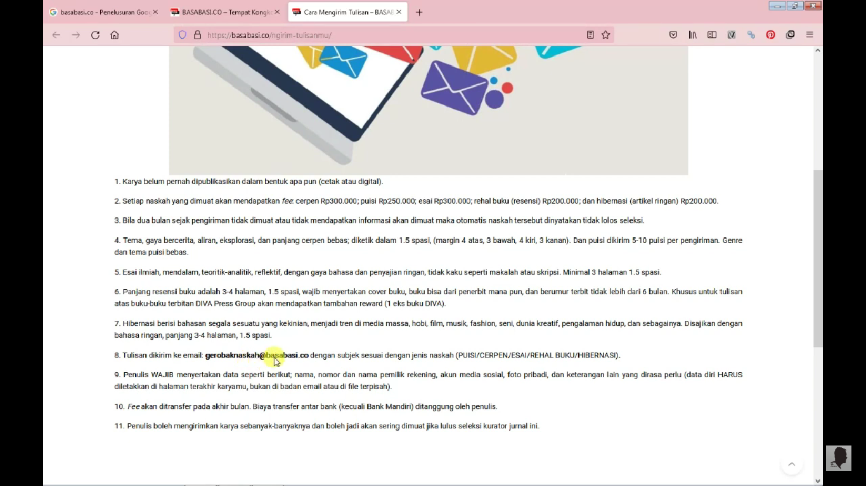

Kasih yang tak pernah hilang

Rupanya, aku sering kali melupakan mu ketika bahagia sedang menyapa

Aku sering mengabaikan mu untuk memberi kabar kalau aku baik-baik saja

Dan ternyata, ketika aku sedang tak ada dirumah kamu kesepian dengan semua tawa

Maafkan aku, yang kadang kali lupa pada diriu ibu

Sang pemberi kasih tiada henti, sang pemberi sayang tanpa imbalan

Sesosok manusia hebat yang selalu mengorbankan semuanya untuk anaknya

Dengan semua letih dan lelahnya, tak pernah kau mngeluh pada anakmu

Milyaran uangpun rasanya tidak bisa membayarkan semua kasih sayang yang kau punya

Untuk anakmu, yang sering kali membuat mu marah

Ibu, aku tak tau terbuat dari apa hatimu

Sering sekali rasanya aku berbuat salah padamu, dan melukai hatimu

Namun, maaf dan sayang mu begitu besar padaku hingga semua kau abaikan begitu saja

Ibu, sesosok wanita yang selalu ada di dekapan ku

Ketika semua orang menjauhiku

Kau memeluk ragaku dan tak membeci diriku

Ngkau satu-satunya manusia yang selalu ada untukku ibuu

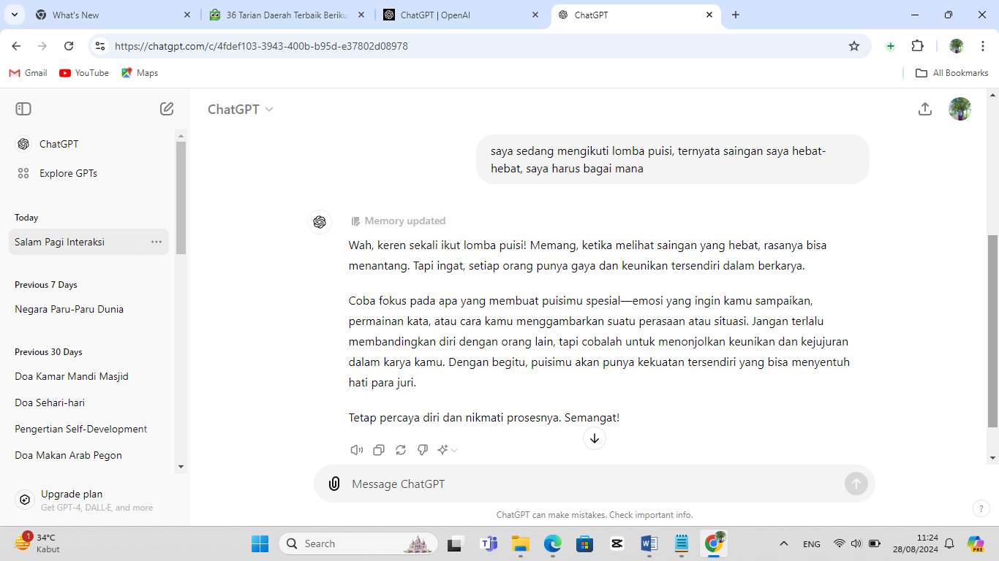

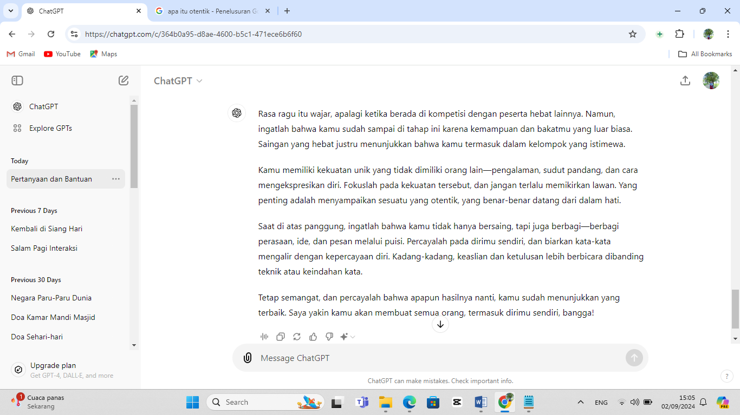

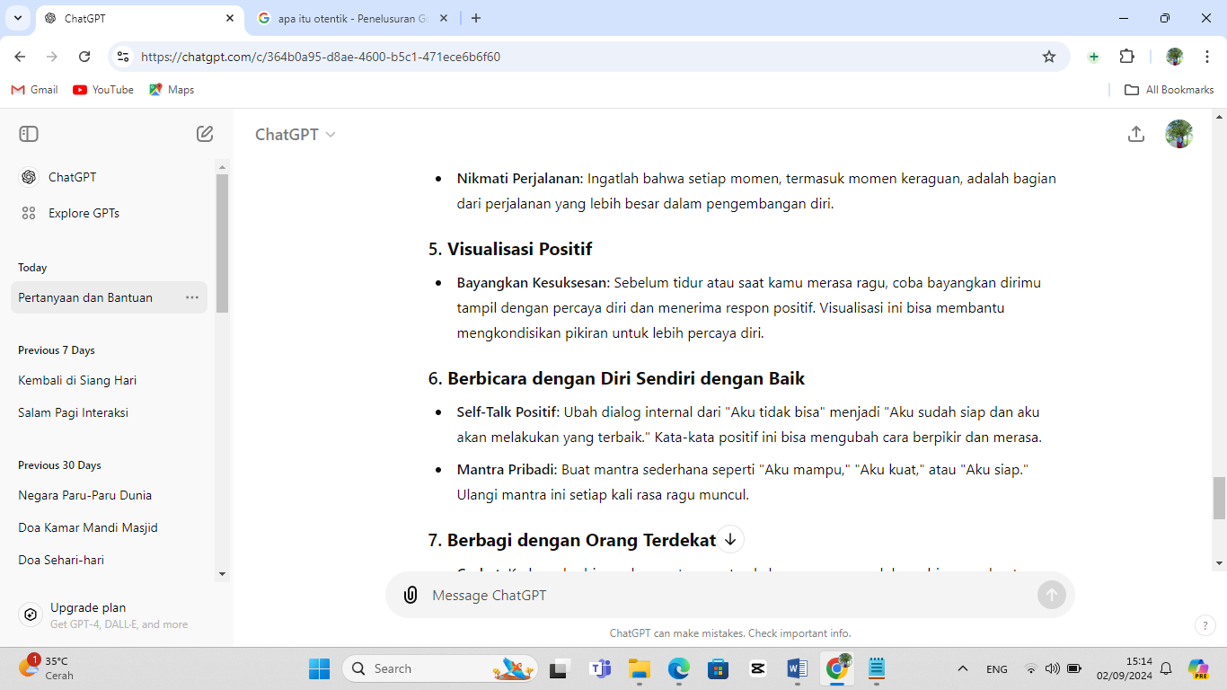

Berjuta ragam budaya

Semua keindahan di dalam ibu pertiwi, merupakan kekayaan tuhan pada negeri ini

Adat istiadat yang patut kita syukuri, dari pulau jawa hingga dewata bali

Wahai remaja bhineka, sudahkah kita cinta Indonesia?

Dirawat dalam kasih sayang buaian ibu pertiwi, sudah patut rasanya kita peduli

Dengan menjunjung tinggi negeri ini dari tikaman manusia-manusia keji

Oh indonesiaku…… keindahan mu sangat mendomisili

Alunan gamelan hingga orkestranya menambah indah dan syahdunya bumi ini

Flora dan faunanya juga keunikannya tak dapat bisa di tandingi

Bermacam suku bangsa bersatu mengukir senyum dengan berbagai bahasa yg berbeda

Dengan canda tawa yang tak ternilai harganya

Terlalu indah rasanya jika ku ceritakan dalamnya lautan

Terlalu tinggi juga memandangi gunung pada pohon-pohon yang menjuntai tinggi

keindahanmu tak bisa rasanya untuk diperjual beli, sebab indonesia tak tertandingi

apalagi kau dijuluki sebagai paru-paru dunia

Yang sangat berpengaruh pada ekosistem Negara

Oh Indonesia ku betapa kayanya dirimu…

Sunyi yang riuh

Tak biasa seperti malam-malam sebelumnya

mengapa sesak didada kembali menggerogoti jiwa

mengapa dirimu selalu saja yang ku pinta pada semesta

sudah ku usahakan lupakan pun tetap hasil sama saja

aku tak mengerti mengapa ini semua terjadi

nestapa didalam atma sangat melekat didalam sana

sulit sekali meleburkan nya dengan semua yang ada

tuhan, mengapa kita ditakdirkan untuk bertemu, jika akhirnya tak ada titk temu

mengapa sulit sekali melupakan dia yang sudah tak lagi bersama

aku tau ini semua rencana mu, tapi bolehkah aku melepas rindu ?

Memandangnya dari jauhpun tak apa

Itu sangat menggembirakan atma didalam jiwa

Yaa aku merindukanmu disetiap malam yang ada, pujangga

func main() {

var limit int

fmt.Print("Masukkan batas atas untuk mencari bilangan prima: ")

fmt.Scan(&limit)

fmt.Printf("Bilangan Prima antara 1 hingga %d adalah:\n", limit)

for n := 2; n <= limit; n++ {

isPrima := true

if n > 1 {

for i := 2; i \* i <= n; i++ { // Kondisi untuk loop

if n % i == 0 {

isPrima = false

break

}

}

if isPrima {

fmt.Println(n)

}

}

}

}

Mengerjakan Challenge: <https://bit.ly/TaskFreeWebinarGolang>

Tak peduli

Ada apa dengan negeri ini?

Semuanya terasa seperti biasa saja tanpa adanya kata peduli

Kemana moral yang diterapkan nenek moyang kita itu pergi?

Dengan mudahnya bangsa asing bersinggah pada atma anak negri

Duhai remaja, kita yang singgah disini sudah patutnya mengerti

Tentang semua yang diwarisi, itu wajib bagi kita untuk menelusuri

Sopan santun yang melekat dalam jiwa, perlu lebih didalami bersama

Tanpa adanya perpelisihan yang membara, tolong redakan lah segera

Oh Indonesia ku …

Budi pekerti yang luhur, menjunjung tinggi negri yang masyur

Dari semua pelosok negri, mengagumi tentang indahnya toleransi ini

Jangan ragu pada nenek moyang kita, jika kamu mampu mengamati semua yang ada

Mungkin halnya kamu cinta Indonesia….